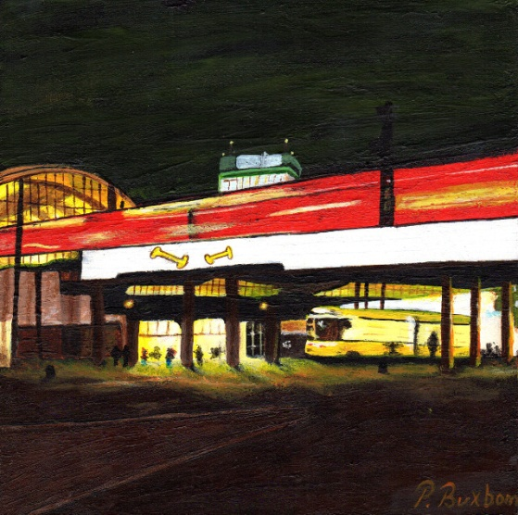
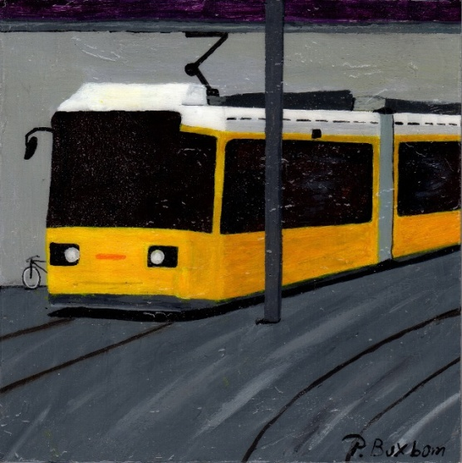

"Sporvognen" og "Alexanderplatz"
Billederne måler 20 cm x 20 cm. Malerierne er akryl på MDF-plader. Jeg har malet de to billeder. Det ene er en bid af Alaxanderplatz i Berlin og det andet er en sporvogn som også findes i Berlin. Jeg har malet disse fordi, at jeg skal udstille fire billeder, og det var bestemt at motivet på to af billederne skulle være noget fra Berlin, og de to andre var valgfrie emner.
Da jeg bestemte mig for at male sporvognen, så var det meningen at maleriet skulle være fuld af liv med mange mennesker og flere sporvogne, huse og andre ting. Men, da jeg blev færdig med at male sporvognen, så synes jeg at billedet stort set var færdigt. Jeg tilføjede en cykel og en mur og det var det. Sporvognen ser meget ensom ud i denne menneske tomme gade, og dette virkede meget stærkt på mig.
Billedet med Alexanderplatz blev helt modsat. Grunden til, at jeg synes det kunne være sjovt, at male dette motiv, var at jeg ville male liv, bevægelse, fart og lys. Jeg er meget tilfreds med billedet og jeg kommer i godt humør og bliver fyldt med energi når jeg ser på det.
Selvom disse to motiver var bestemt af andre, så er jeg glad for at have malet dem. I starten var det svært, men efterhånden som det lykkes for mig, så synes jeg det var en sjov opgave. Jeg glæder mig til, at de bliver udstillet i Berlin fra den 30 maj til 1.juni 2013.
kærlig hilsen
Pia
Mobil: 50572358 E-mail: buxbomsart@gmail.com Web: www.buxbomsart.dk
Besøg vores facebookgruppe https://www.facebook.com/groups/buxbomsart/

Vil du afmelde dette nyhedsbrev, så tryk her: buxbomsart@gmail.com

